Arbeitsblatt - Plattenkondensator-Ping-Pong
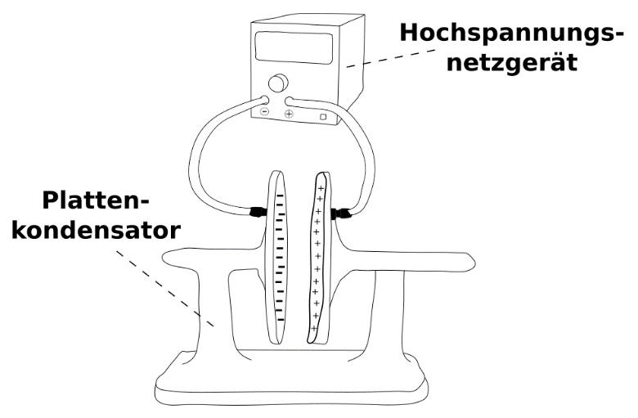
Aufbau eines Plattenkondensators
Bei einem Plattenkondensator sind die beiden Platten an den Polen eines Hochspannungsnetzgeräts angeschlossen und dadurch unterschiedlich geladen.

Versuch - Plattenkondensator-Ping-Pong
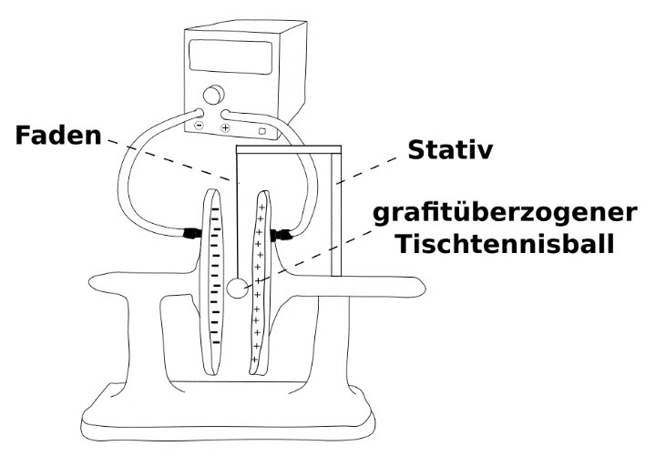
Ein mit Grafit (leitend) überzogener Tischtennisball wird zwischen zwei Platten gehalten, die ________________________________
geladen sind.
Dann lässt man den Ball zuerst die _____________ geladene Platte berühren, die von der Spannungsquelle getrennt wurde.

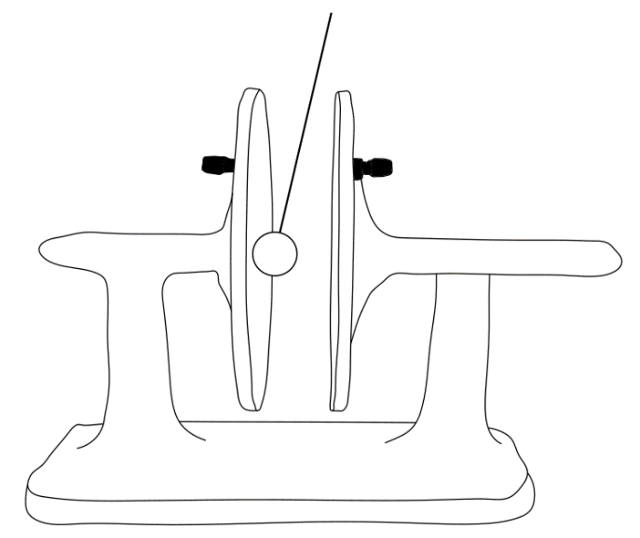
Beobachtung
Der Tischtennisball _____________________________________
_____________________________________.
Nach einiger Zeit wird der Ball ____________________________________ bis er
____________________________________.

Erklärung
Bevor der Tischtennisball die ________________________ geladene Platte berührt, ist er ___________________ geladen. Durch die Berührung wird er ______________________
geladen: es sind Elektronen von ______________________________ auf _______________________ geflossen.
Der Ball wird nun von der negativ geladenen Platte ________________________ und von der positiv geladenen Platte ___________________________ und bewegt sich zur _________________ geladenen Platte hin.
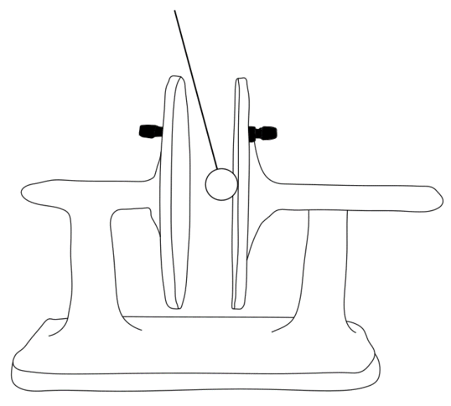
Wenn er diese Platte berührt, wird er _______________________ geladen: die Elektronen fließen vom ______________________________ auf ___________________________________. Der Ball wird nun von der negativ geladenen Platte ______________________________ und von der positiv geladenen Platte _______________________________ und bewegt sich zur __________________________________ geladenen Platte hin. Sobald der Ball diese Platte berührt hat, beginnt der Prozess von vorne. Der Ball bleibt stehen, wenn auf den Platten ____________________________________ vorhanden sind. Der Ball hat nämlich die überzähligen Elektronen fast alle von der ____________________ geladenen Platte zur _____________________ geladenen Platte transportiert, sodass jetzt beide nahezu __________________ sind.

Folgerung
Würde es eine direkte Verbindung von der negativen zur positiv geladenen Platte bestehen, würden die ganze Zeit ____________________ von der negativen zur positiv geladenen Platte fließen. Sorgt eine Spannungsquelle für „Nachschub“, so fließen die ganze Zeit negative elektrische Ladungsteilchen, die Elektronen, vom _______________ Pol der Spannungsquelle zum __________________________ Pol. Elektrischer Strom ist also nichts anderes als bewegte Ladungen.

